İSTANBUL/SULTANBEYLİ …………………………………… LİSESİ
……………………. EĞİTİM-ÖĞRETİM YILI
9. SINIF COĞRAFYA DERSİ I. DÖNEM I. YAZILI SORULARI (C GRUBU) CEVAP ANAHTARI
ÖĞRENCİNİN  Adı ve Soyadı :  Numarası :  Sınıfı : |  |  |  |  |  |  | Uygulama Tarihi :08 /11/2018  Dersin Adı : COĞRAFYA  Dönemi : I. DÖNEM  Sınav No : I. YAZILI
SORULAR | 1 | 2 | 3 | 4 | 5 | 6 |  | 7 | 8 | 9 | 10 |  | Toplam
PUANLAR | 12 | 10 | 10 | 10 | 10 | 8 |  | 10 | 8 | 18 | 4 |  | 100

SONUÇ
AÇIKLAMALAR…………..
- Yazılı soruları anlaşılır ve açıktır. Kesinlikle ders öğretmeni ya da gözetmen öğretmen, öğrenciyle iletişime geçmeyecektir.
- Adını ve Soyadını yazmayan öğrencinin yazılı kağıdı değerlendirilmeyecek ve ilgili disiplin maddesi uygulanacaktır.
- Yazılı süresi bir ders saati süresidir (40 dakika). Kopya çeken öğrencilerin tespit edilmesi halinde ilgili gözetmen öğretmen tutanakla bunu kayıt altına aldıktan sonra öğrenciyle ilgili disiplin süreci başlatılacak ve e-okul “K” girilecektir.

- Aşağıdaki kavram haritasında harflerle gösterilen boşlukları doğru olarak tamamlayınız (2x6=12 p)?
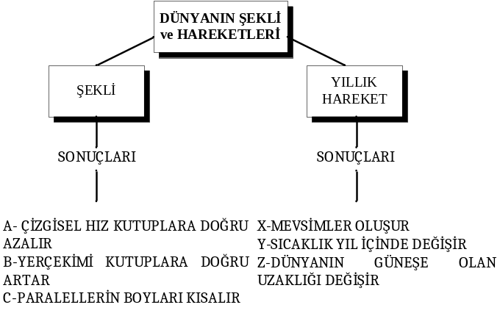

- Aşağıdaki şekilde Dünya’nın 23 Eylüldeki konumu gösterilmiştir.
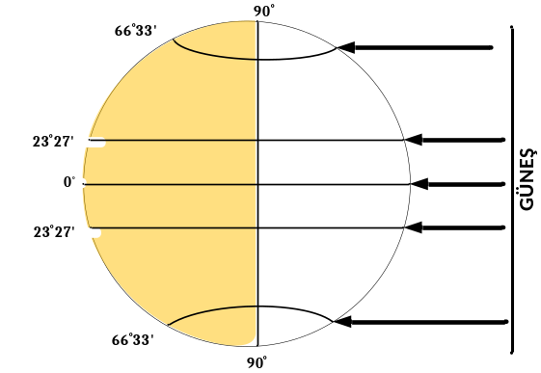
Buna göre, Aşağıdaki soruları yukarıdaki şekle göre cevaplayınız (2x5=10 p.)?

a. Güneş ışınları nereye dik açıyla gelmektedir EKVATOR
b. Kuzey Yarımkürede hangi mevsim yaşanmaktadır SONBAHAR
c. Bu tarihten sonra hangi yarım kürede gündüz süreleri uzamaya başlar GÜNEY YARIMKÜRE
d. Türkiye’de gece süresi 12 saat , gündüz süresi 12 saattir
e. Aydınlanma çizgisi nerelerden geçmektedir KUTUP NOKTALARINDAN

- Aşağıdaki tabloda verilen unsurları ait olduğu doğal ortama göre işaretleyiniz (2x5=10 p.)?

****Sadece tek seçenek işaretlenmeli. İki seçenek işaretlenir ise yanlış kabul edilecek.

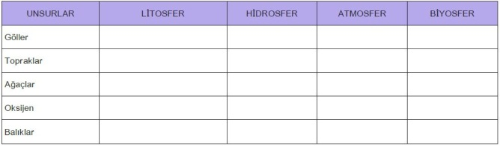

- Aşağıdaki cümlelerde verilen boşlukları uygun ifadelerle tamamlayınız (2 x 5 = 10 p.)?
a. Litosfer, Atmosfer ve Hidrosferdeki yaşamı kapsayan doğal ortam BİYOSFER
b. Uzun süreli ve geniş alanlardaki atmosfer olaylarını inceleyen bilim dalı KLİMATOLOJİ
c. THALES İlk Çağda Dünyanın şekli ve yapısıyla ilgili görüş belirtilen bilim insandır.
d. EKSEN EĞİKLİĞİ olmasaydı mevsimler oluşmazdı.
e. EKLİPTİK DÜZLEMİ Dünyanın Güneş çevresinde takip ettiği düzlemdir.

- Aşağıda verilen cümlelerden doğru olanın yanına “D”, yanlış olanın yanına “Y” yazınız. (2 x 5 = 10 puan ).

a. Biyosfer, Cansız doğal ortamları inceler ( Y ).
b.Ekvator yarı çapı kutuplar yarı çapından kısadır ( Y ).
c. 21 Haziranda Kuzey Yarımkürede gölge boyu en kısa olur (D)
d. Merkür, Güneş en yakın gezegendir ( D ).
e.Oğlak Dönencesi Güney Yarımkürede yar alır ( D ).

- Aşağıdaki kavram haritasında boş bırakılan alanları uygun ifadelerle tamamlayınız (1x8=8 p.)?
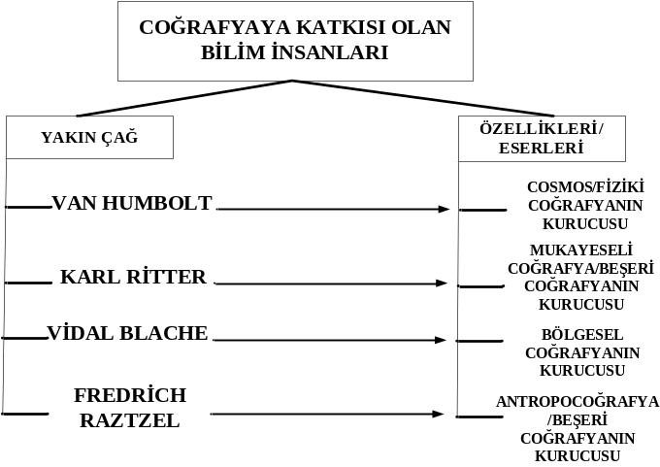

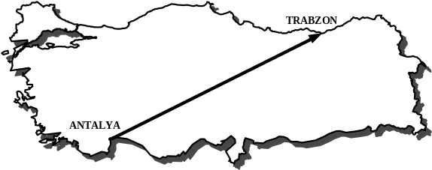

- Yukarıdaki şekilde gösterildiği gibi ok yönde, 21 Haziran’da Antalya’dan Trabzon’a hareket eden bir araştırmacının karşılaştığı özellikler hangileridir yazınız (2x5=10 p.)?

a. Dünyanın kendi çevresindeki dönüş hızı AZALIR
b. Kalıcı kar sınırı başlangıç yüksekliği AZALIR
c. Denizlerin su sıcaklığı AZALIR
d. Gündüz süresi UZAR
e. Meridyenler arasındaki mesafe DARALIR

- Aşağıdaki kavram haritasında boş bırakılan kutucuklardaki bilim dallarının yardımcı bilim alanlarını uygun ifadelerle tamamlayınız (1x8=8 p.)?
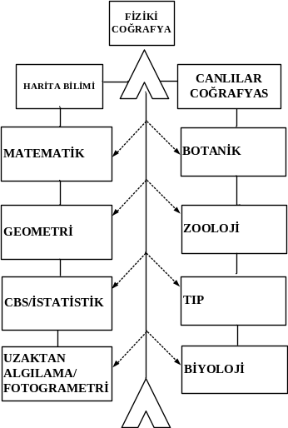

- Eksen eğikliği 40⁰ olsaydı aşağıdaki şekilde harflerle gösterilen özel enlem derecelerinin kaç derece geçeceğini ve isimlerini şekil üzerine yazınız. Oluşacak sonuçları şeklin altında belirtilen numaralı alanlara yazınız (2x9=18 p.)?

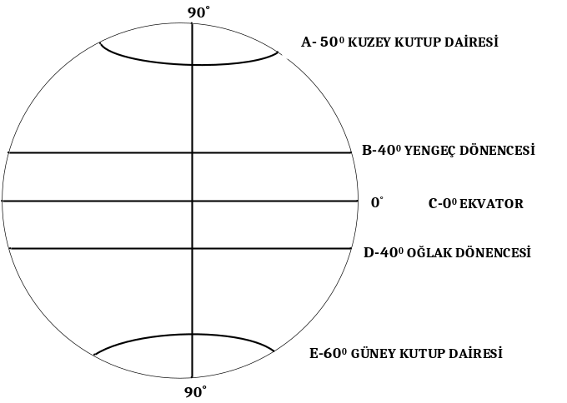

SONUÇLAR

- TROPİKAL KUŞAK GENİŞLER

- KUTUP KUŞAĞI GENİŞLER

- ORTA KUŞAK DARALIR

- SICAKLIK FARKARI ARTAR

- Aşağıdaki şekilde işaretlenen alanları Yeni Çağ’da keşfeden bilim insanlarının isimlerini boşluklara yazınız (1x4=4 p.)?
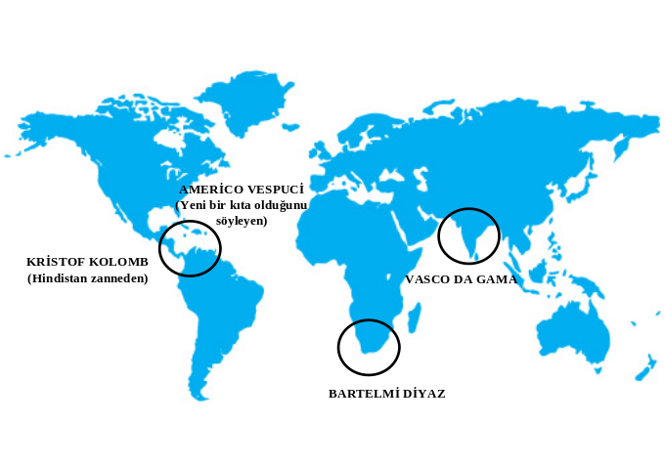

BAŞARILAR
Coğrafya Öğretmenleri

İrfan AKAR

